**MANUAL DE USUARIO**

**Reportes General**

**TABLA DE CONTENIDO**

**Pág.**

REPORTES 4

1. Recaudos por Banco 4

1.1. Acceso a la opción 4

1.2. Funcionalidad 5

2. Cartera por Concepto Acumulado a una Vigencia 6

2.1. Acceso a la opción 6

2.2. Funcionalidad 6

3. Cartera de un Contribuyente 7

3.1. Acceso a la opción 7

3.2. Funcionalidad 8

4. Cartera de un Contribuyente Resumida 9

4.1. Acceso a la opción 9

4.2. Funcionalidad 10

5. Cartera de un Contribuyente a Fecha Especifica 11

5.1. Acceso a la opción 11

5.2. Funcionalidad 12

6. Extractos de Cuenta 13

6.1. Acceso a la opción 13

6.2. Funcionalidad 14

7. Cartera de un Contribuyente Resumida con Descuento 15

7.1. Acceso a la opción 15

7.2. Funcionalidad 15

8. Recaudos Acumulados a una Vigencia 16

8.1. Acceso a la opción 16

8.2. Funcionalidad 17

9. Reporte Estadístico de Cartera por Salario 18

9.1. Acceso a la opción 18

9.2. Funcionalidad 18

10. Listado de Notas Aplicadas 19

10.1. Acceso a la opción 19

10.2. Funcionalidad 20

11. Listado Detallado de Notas 21

11.1. Acceso a la opción 21

11.2. Funcionalidad 22

**MANUAL DE USUARIO - MÓDULO DE REPORTES**

**INFORMÁTICA Y TRIBUTOS S.A.S.**

Todos los derechos reservados. Ninguna parte de esta obra puede ser reproducida de ninguna forma o por cualquier medio - gráfico, electrónico mecánico, incluyendo fotocopias, grabación o almacenamiento de información y sistemas de recuperación de información - sin la autorización por escrito de la editorial.

Los productos que se mencionan en este documento pueden ser marcas comerciales y/o marcas registradas de sus respectivos propietarios. El editor y el autor no pretenden estas marcas.

Si bien todas las precauciones se han tomado en la preparación de este documento, el editor y el autor no asumen responsabilidad alguna por errores u omisiones, ni de daños que resulten del uso de la información contenida en este documento o del uso de programas y código fuente que pueden que lo acompañen. En ningún caso, el editor y el autor serán responsables de ninguna pérdida de beneficios o cualquier otro daño comercial causado o presuntamente causado directa o indirectamente por este documento.

# REPORTES

## Recaudos por Banco

## Acceso a la opción

La ruta de acceso es la siguiente:

**Reportes > General > Recaudos por Banco**



*Imagen 1 - Acceso A La Opción.*

Doble clic 

Al ingresar a la opción se visualiza la siguiente pantalla:

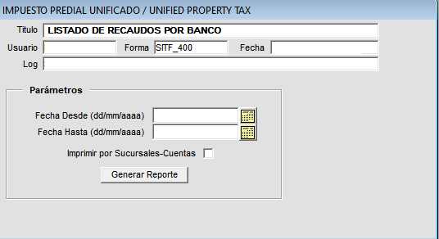

*Imagen 2 - Listado De Recaudos Por Banco.*

## Funcionalidad

Para generar el listado realizar los siguientes pasos:

1. Clic  para seleccionar **Fecha Desde.**
2. Clic  para seleccionar Fecha Hasta.
3. Imprimir por Sucursales-Cuentas (Opcional).
4. Clic .

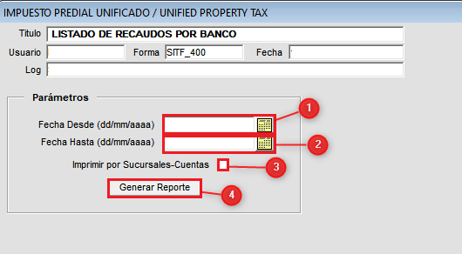

*Imagen 3 - Listado De Recaudos Por Banco.*

Se genera reporte con nombre del Banco Recaudador, total y la forma de pago:

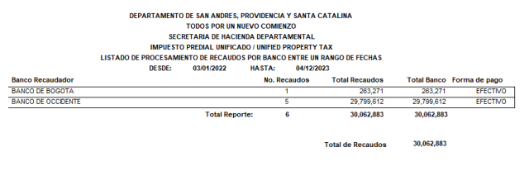

*Imagen 4 - Reporte De Recaudos Por Banco.*

## Cartera por Concepto Acumulado a una Vigencia

## Acceso a la opción

La ruta de acceso es la siguiente:

**Reportes > General >Cartera por Concepto Acumulado a una Vigencia**



*Imagen 5 - Cartera Por Concepto Acumulado A Una Vigencia.*

Doble clic .

A continuación, se muestra la siguiente pantalla:

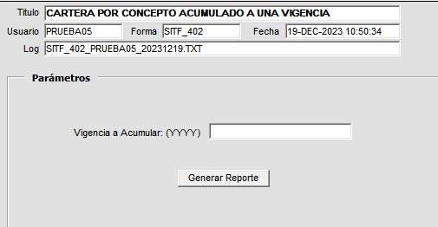

*Imagen 6 - Cartera Por Concepto Acumulado A Una Vigencia.*

## Funcionalidad

Para generar el listado diligenciar los siguientes pasos:

1. Ingresar **año de la vigencia.**
2. Clic .

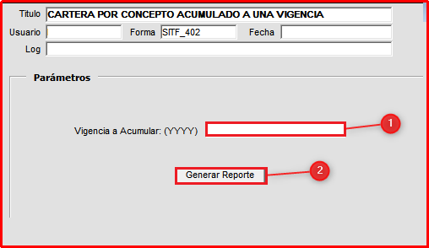

*Imagen 7 - Cartera Por Concepto Acumulado A Una Vigencia.*

Se visualiza reporte cartera por concepto acumulado:

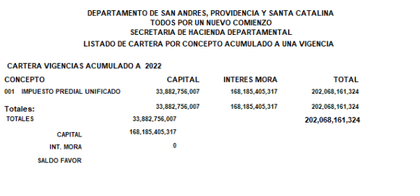

*Imagen 8 - Reporte Por Concepto Acumulado A Una Vigencia.*

## Cartera de un Contribuyente

## Acceso a la opción

La ruta de acceso es la siguiente:

**Reportes > General > Cartera de un contribuyente**

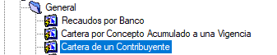

*Imagen 9 - Cartera De Un Contribuyente.*

Doble clic 

A continuación, se muestra la siguiente pantalla:

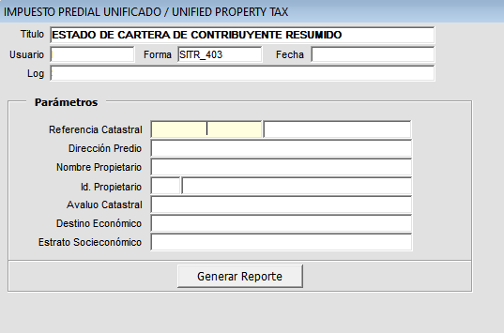

*Imagen 10 - Estado De Cartera De Un Contribuyente.*

## Funcionalidad

Diligenciar los siguientes pasos para generar el listado:

1. Ingresar **Referencia Catastral.**
2. Clic .

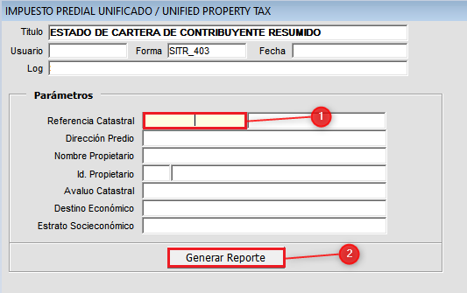

*Imagen 11 - Estado De Cartera De Un Contribuyente.*

Se genera el reporte con listado de vigencias, capital, intereses y total:

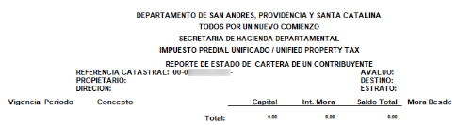

*Imagen 12 - Reporte Por Cartera De Un Contribuyente.*

## Cartera de un Contribuyente Resumida

## Acceso a la opción

La ruta de acceso es la siguiente:

**Reportes > General > Cartera de un Contribuyente Resumida**

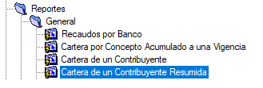

*Imagen 13 - Cartera De Un Contribuyente Resumida.*

Doble clic 

A continuación, se muestra la siguiente pantalla:

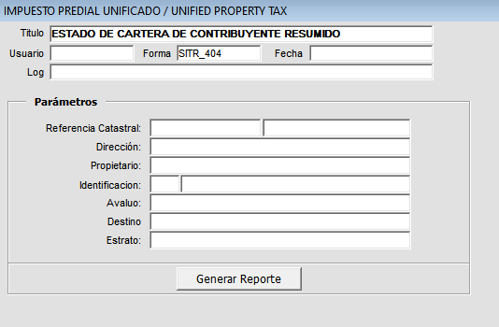

*Imagen 14 - Estado De Cartera De Un Contribuyente Resumida.*

## Funcionalidad

Para generar el listado realizar los siguientes pasos:

1. Ingresar **Referencia Catastral.**
2. Clic .

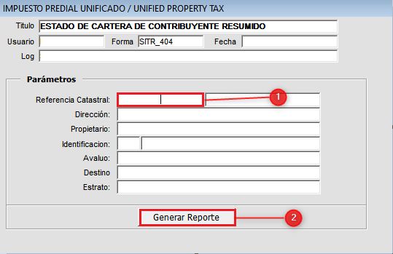

*Imagen 15 - Estado De Cartera De Un Contribuyente Resumido.*

Se visualiza reporte con las vigencias, el capital, los intereses y el saldo total:

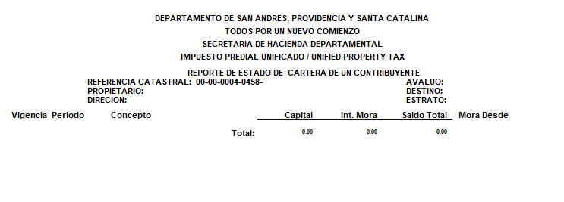

*Imagen 16 - Reporte Por Cartera De Un Contribuyente Resumida.*

## Cartera de un Contribuyente a Fecha Especifica

## Acceso a la opción

La ruta de acceso es la siguiente:

**Reportes > General > Cartera de un Contribuyente a Fecha Especifica**



*Imagen 17 - Cartera De Un Contribuyente A Fecha Específica.*

Doble clic 

A continuación, se muestra la siguiente pantalla:

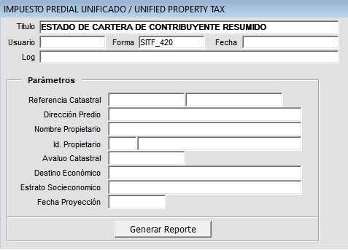

*Imagen 18 - Estado De Cartera De Un Contribuyente A Fecha Específica.*

## Funcionalidad

Para generar el reporte seguir los siguientes pasos:

1. Digitar **Referencia Catastral.**
2. Seleccionar **Fecha de Proyección (dd/mm/aaaa).**
3. Clic .

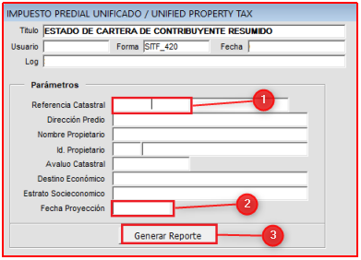

*Imagen 19 - Estado De Cartera de un Contribuyente a Fecha Específica.*

A continuación, se genera reporte de cartera de un contribuyente por vigencia:

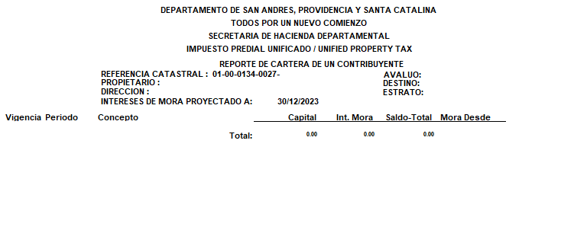

*Imagen 20 - Reporte De Un Contribuyente A Fecha Específica.*

## Extractos de Cuenta

## Acceso a la opción

La ruta de acceso es la siguiente:

**Reportes > General > Extractos de Cuenta**



*Imagen 21 - Reporte Extractos De Cuenta.*

Doble clic .

A continuación, se despliega la siguiente pantalla:

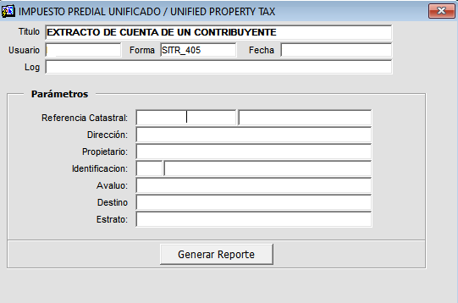

*Imagen 22 - Extracto De Cuenta.*

## Funcionalidad

Diligenciar los siguientes pasos para generar el reporte:

1. Ingresar **Referencia Catastral.**
2. Clic .

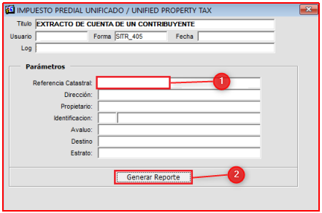

*Imagen 23 - Reporte Extractos De Cuenta.*

Se genera reporte por vigencias, periodos, conceptos, facturado, notas débito, notas crédito, intereses de mora y saldo total:

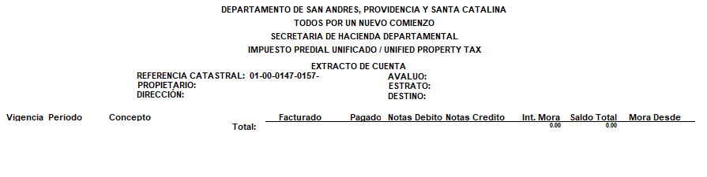

*Imagen 24 - Reporte Extractos De Cuenta.*

## Cartera de un Contribuyente Resumida con Descuento

## Acceso a la opción

La ruta de acceso es la siguiente:

**Reportes > General > Cartera de un Contribuyente Resumida con Descuento**



*Imagen 25 - Cartera de un contribuyente Resumida con Descuento.*

Doble clic .

A continuación, se visualiza la siguiente pantalla.

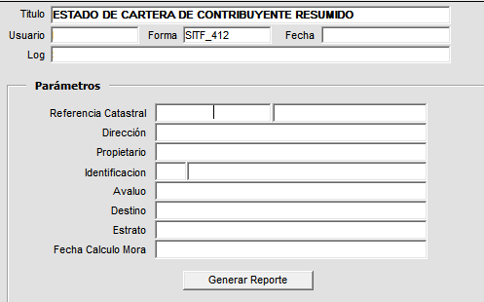

*Imagen 26 - Estado De Cartera De Un Contribuyente Resumido Con Descuento.*

## Funcionalidad

Para generar reporte seguir los siguientes pasos:

**1**. Ingresar **Referencia catastral.**

**2**. Ingresar **Fecha Calculo Mora (dd/mm/yyyy).**

**3**. Clic .

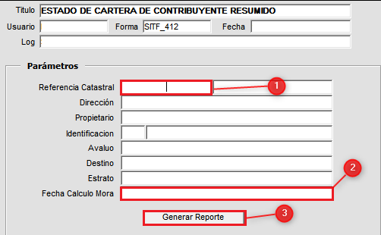

*Imagen 27 - Estado De Cartera De Un Contribuyente Resumido Con Descuento.*

A continuación, se visualiza reporte con vigencias, capital, total a pagar:

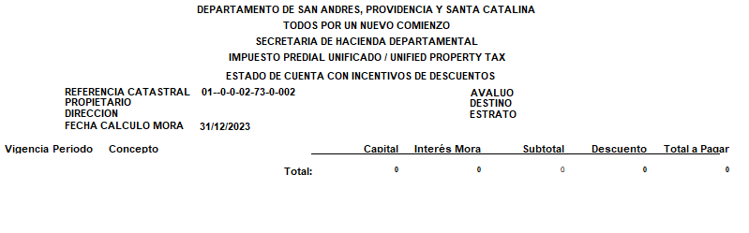

*Imagen 28 - Reporte De Cartera De Un Contribuyente Resumido Con Descuento.*

## Recaudos Acumulados a una Vigencia

## Acceso a la opción

La ruta de acceso es la siguiente:

**Reportes > General > Recaudos Acumulados a una Vigencia**



*Imagen 29 - Recaudos Acumulados A Una Vigencia.*

Doble clic 

Se visualiza la siguiente pantalla:

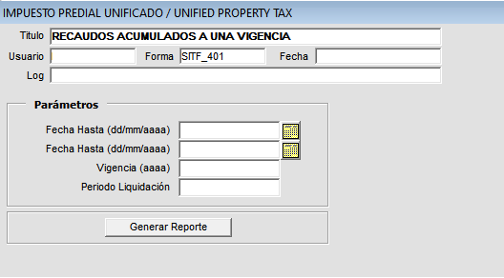

*Imagen 30 - Recaudos Acumulados a una vigencia.*

## Funcionalidad

Para generar el listado seguir los siguientes pasos:

**1.** Clic  para seleccionar **Fecha Desde.**

**2.** Clic  para seleccionar **Fecha Hasta.**

**3.** Clic ****.

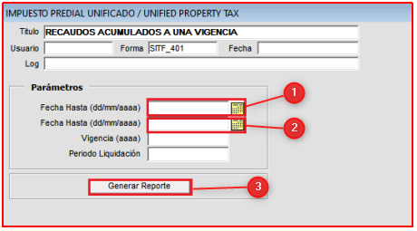

*Imagen 31 - Recaudos Acumulados a una Vigencia.*

Se genera reporte con periodos, capital, intereses, total, total General:

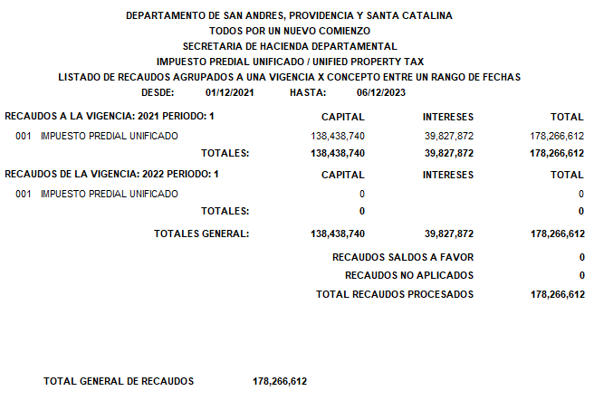

*Imagen 32 - Listado Recaudos Dos Acumulados A Una Vigencia.*

## Reporte Estadístico de Cartera por Salario

## Acceso a la opción

La ruta de acceso es la siguiente:

**Reportes > General >Reporte Estadístico de Cartera por Salario**



*Imagen 33 - Estadístico De Cartera Por Salario.*

## Funcionalidad

Para visualizar el reporte requerido seguir estos pasos:

**1**.Ingresar valor salario.

**2**. Clic .

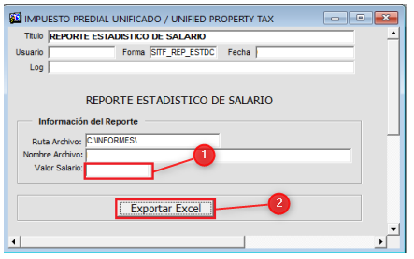

*Imagen 34 - Estadístico De Cartera Por Salario.*

Se visualiza un mensaje informando que el reporte se generó correctamente.

Clic  para finalizar.

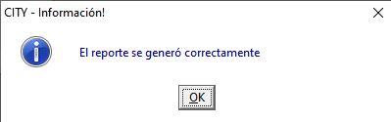

*Imagen 35 - Proceso Satisfactorio.*

***Nota: Los Reportes en Excel se guardan en C:\INFORMES\***

## Listado de Notas Aplicadas

## Acceso a la opción

La ruta de acceso es la siguiente:

**Reportes > Notas > Listado de Notas Aplicadas**

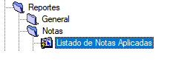

*Imagen 36 - Notas Aplicadas.*

Al ingresar a la opción se visualiza la siguiente ventana:

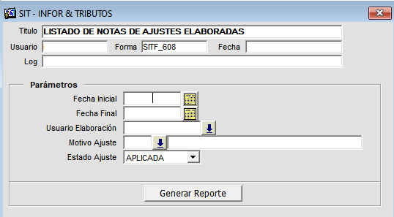

*Imagen 37 - Menú Notas Aplicadas.*

## Funcionalidad

Para generar el reporte diligenciar los siguientes pasos:

1. Clic  **Fecha Inicial.**
2. Clic  **Fecha Final.**
3. Clic  **Usuario Elaboración.**
4. Clic  **Motivo Ajuste.**
5. Clic  **Estado Ajuste.**
6. Clic .

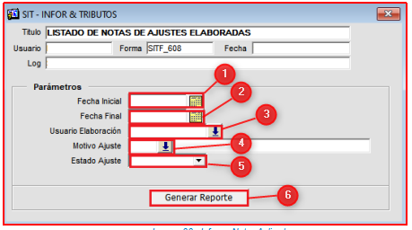

*Imagen 38 - Listado De Notas Aplicadas*

Se genera reporte con el total de las notas de ajuste, total aplicadas y no aplicadas, y el valor del ajuste:

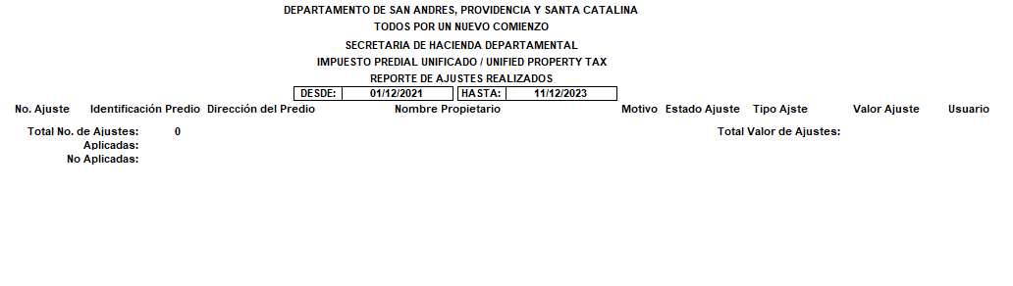

*Imagen 39 - Listado Notas Aplicadas.*

## Listado Detallado de Notas

## Acceso a la opción

La ruta de acceso es la siguiente:

**Reportes > Notas > Listado Detallado de Notas**

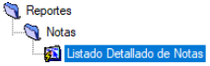

*Imagen 40 - Listado Detallado De Notas.*

Doble clic 

Al ingresar a la opción se visualiza la siguiente pantalla:

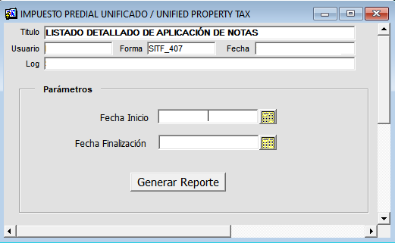

*Imagen 41 - Listado Detallado De Notas.*

## Funcionalidad

Para visualizar el reporte se deben ingresan los siguientes datos:

**1.** Clic  para seleccionar **Fecha Inicial.**

**2.** Clic  paraseleccionar **Fecha Final.**

**3.** Clic ****.

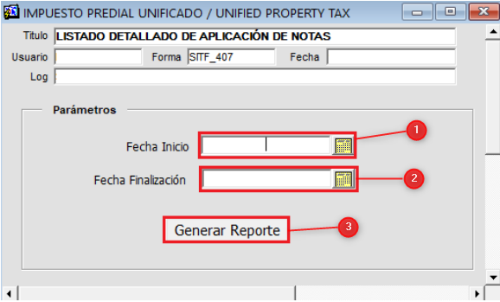

*Imagen 42 - Reporte Detallado De Notas.*

Se observa reporte generado con referencia catastral, dirección del predio, propietario, estado y valor del ajuste.

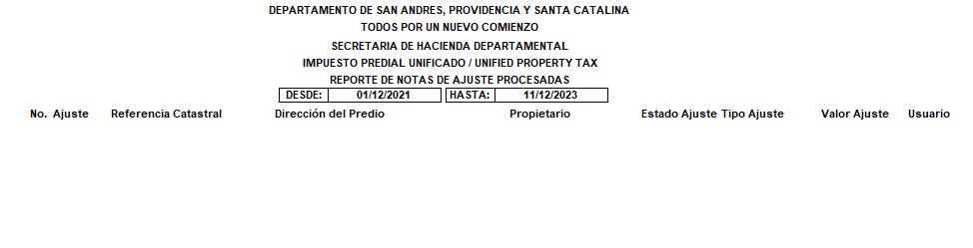

*Imagen 43 - Listado Detallado De Notas.*